Projekthandbuch
Doener Spotted
001

Version 0.1
Projektleiter/in: Tieber Mathias
Datum: 15.02.2017

Inhalt

1 Projektpläne 5
1.1 Projektauftrag 5
1.2 Projektzieleplan 6
1.3 Beschreibung Vorprojekt- und Nachprojektphase 7
1.4 Projektumwelt-Analyse 8
1.5 Beziehungen zu anderen Projekten und Zusammenhang mit den Unternehmenszielen (sachlicher Kontext) 9
1.6 Projektorganigramm 10
1.7 Betrachtungsobjekteplan 11
1.8 Projektstrukturplan 12
1.9 Arbeitspaket-Spezifikationen 13
1.10 Projektfunktionendiagramm 14
1.11 Projektmeilensteinplan 15
1.12 Projektbalkenplan 16
1.13 Projektpersonaleinsatzplan 17
1.14 Projektkostenplan 18
1.15 Projektkommunikationsstrukturen 19
1.16 Projekt-„Spielregeln“ 20
1.17 Projektrisikoanalyse 21
1.18 Projektdokumentation 22
2 Projektstart 23
2.1 Protokolle – Projektstart 23
3 Projektkoordination 24
3.1 Abnahme Arbeitspakete 24
3.2 Protokolle – Projektkoordination 24
4 Projektcontrolling 25
4.1 Aktueller Projektfortschrittsbericht 25
4.2 Weitere Projektfortschrittsberichte 26
4.3 Protokolle – Projektcontrolling 26
5 Projektabschluss 27
5.1 Projektabschlussbericht 27
5.2 Protokolle – Projektabschluss 28

Änderungsverzeichnis

Versions-  nummer | Datum | Änderung | Ersteller
0.1 | 16.03.2017 | Erstellung | Freudenthaler
0.2 | 17.03.2017 | Ansprechpartner, Projektauftrag | Langela, Tieber
0.3 | 22.03.2017 | Projektstart, Projektziele | Appel, Langela
0.4 | 26.03.2017 | Projektumweltanalyse | Tieber, Freudenthaler
0.5 | 29.03.2017 | Projektauftrag, Projektcontrolling | Langela
0.6 | 02.04.2017 | Projektpläne | Freudenthaler
0.7 | 10.04.2017 | Projektpläne, Projektcontrolling | Appel
0.8 | 22.04.2017 | Projektpläne, Projektbalkenplan | Langela, Tieber
0.9 | 10.05.2017 | Projektcontrolling | Tieber
1.0 | 22.05.2017 | Projektkoordination | Appel Langela
1.1 | 30.05.2017 | Projektabschluss | Tieber, Freudenthaler

Ansprechpartner

Name | Organisations-  einheit | Rolle im Projekt | Telefon  (Büro, Mobil, Privat, …) | e-mail
Tieber Matthias |  | PL | / | mtieber@student.tgm.ac.at
Appel Simon |  | PTM | / | sappel@student.tgm.ac.at
Freudenthaler Armin |  | PTM | / | afreudenthaler@student.tgm.ac.at
Langela-Regincos Jan |  | PTM | / | jlangela@student.tgm.ac.at
Rafeiner Walter-Magor |  | PA | /
Zakkal Stefan |  | PC | /

Projektpläne

Projektauftrag

Doener Spotted  001 | PROJEKT-  AUFTRAG
Projektstartereignis:  - Projektauftrag in der Schule |  | Projektstarttermin:  - 16.03.2017
Inhaltliches Projektendereignis:  Formales Projektendereignis: |  | Projektendtermine:  - 1.06.2017
Projektziele:  - Schneller Dönerstände finden  90% der Teilnehmer eines Usability Tests finden schneller eine Dönerbude als Mithilfe anderer Suchmaschinen  - Benutzerfreundlichkeit  Die Benutzerfreundlichkeit der Software wird von mindestens 90% der Teilnehmer eines Usability-Test mit „Sehr gut“ bewertet.  - Hohe Kompatibilität  Die App wird mit über 95% aller Android Versionen kompatibel sein |  | Nicht-Projektziele:  - Döner per App bestellen
Hauptaufgaben (Projektphasen):  - Vorbereitung  - Planung  - Durchführung  - Grobentwicklung  - Feinentwicklung  - Testing  - Abschluss |  | Projektressourcen und –kosten*:
 |  |  | Ressourcen-/Kostenart | Mengen-einheit |  | Kosten (in Euro)
 |  |  | Personalkosten | 4 |  | 6000€
ProjektauftraggeberIn:  - Rafeiner Walter-Magor |  | ProjektleiterIn:  - Tieber Mathias
Projektteam:
- Freudenthaler Armin
- Appel Simon
- Langela-Regincos Jachan

Rafeiner Walter-Magor, (ProjektauftraggeberIn) Tieber Mathias, (ProjektleiterIn)

Projektzieleplan

Doener Spotted  001 |  | PROJEKTZIELE-  PLAN
Zielart | Projektziele |  | Adaptierte Projektziele per ...
Ziele:  - Hauptziele  - Zusatzziele | - Benutzerfreundlichkeit  - Effizienter Döner finden  - Kompabilität
Nicht-Ziele | - Döner mit App liefern lassen  - Soziales Netzwerk werden

Beschreibung Vorprojekt- und Nachprojektphase

Doener Spotted  001 |  | BESCHREIBUNG  VORPROJEKT- UND NACHPROJEKTPHASE
- Beschreibung von Ergebnissen der Vorprojektphase
Das Projekt betreffende Entscheidungen/Ereignisse. Wie ist es zu dem Projekt gekommen?
- Projekt Team hat Brainstorming betrieben und hat sich für Döner Spotted entschieden

 | Für das Projekt relevante Dokumente (zB „Protokoll mit ...“, „Besprechung mit …“, Inhalt der Dokumente ist hier nicht gefragt, NUR die Dokumente!)
Erfahrungen aus ähnlichen Projekten
- Keine

- Beschreibung von Ergebnissen der Nachprojektphase
Was wird nach dem Projekt passieren (Folgeaktivitäten, -projekte, etc.)?
- App wird auf dem Google Play Store veröffentlicht

Projektumwelt-Analyse

Doener Spotted  001 | PROJEKTUMWELTEN-  GRAPHIK
Intern

Extern
PL:
Tieber

Freuden-thaler

Langela
Döner Spotter

Appel

TGM

Doener Spotted  001 |  | PROJEKTUMWELTEN-  BEZIEHUNGEN
Umwelten | Beziehung  (Potential/Konflikt) |  | Maßnahmen |  | Wer / Wann  PSP Code

Projektorganigramm

Doener Spotted  001 |  | PROJEKT-  ORGANISATION
Projektrolle | Aufgabenbereiche/Skills |  | Name
ProjektauftraggeberIn |  |  | Dr. Walrter Rafeiner-Magor
ProjektleiterIn | Programmierung der |  | Tieber Mathias
Projektteam-  mitglieder | Programmierung der App, Entwicklung der DB |  | Appel Simon, Freudenthaler Armin, Langela Jan
ProjektmitarbeiterInnen |  |  | Zakall Stefan

Betrachtungsobjekteplan

Doener Spotted  001 | BETRACHTUNGSOBJEKTE-  PLAN

Projektstrukturplan
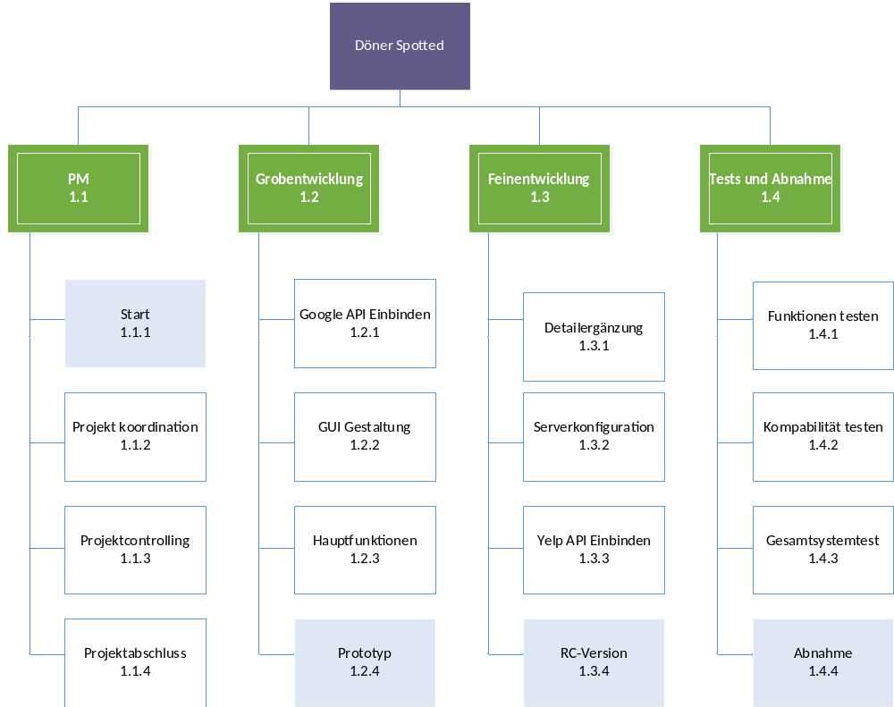

Arbeitspaket-Spezifikationen

Doener Spotted  001 |  | ARBEITSPAKET-  SPEZIFIKATIONEN
1.2.3  Hauptfunktionen | AP-Inhalt (Was soll getan werden?)  - Benutzer Funktionen  - Such Funktionen  - Soziale Funktionen
1.2.3  Hauptfunktionen | AP-Nicht-Inhalte (Was soll nicht getan werden?)  - Sozial Network  - Bestellen
1.2.3  Hauptfunktionen | AP-Ergebnisse (Was liegt nach Beendigung des Arbeitspaketes vor?)  - Such nach Dönerständen per Karte
1.2.3  Hauptfunktionen | AP-Leistungsfortschrittsmessung (Wie wird der Fortschritt gemessen?)  - Jeder AP Inhalt beträgt 33,3%  - Leistungsfortschritt bei 33,3%

Projektfunktionendiagramm

Doener Spotted  001 |  | PROJEKT-  FUNKTIONEN-  DIAGRAMM
PSP-Code | Rollen und Umwelten  AP-Bezeichnung |  | / | Rafeiner Walter | PTL Matthias Tieber | // | PTM Freudenthaler Armin | PTM Appel Simon | PTM Langela Jachan | / | / |  | / | / | / | Coach Zakall Stefan
1.1 | Projektmanagement
1.1.1 | Start |  |  | M | D,E |  | M | M | M
1.1.2 | Projektkoordination |  |  |  | D,E |  | M | M | M
1.1.3 | Projektcontrolling |  |  |  | D,E |  | M | M | M
1.1.4 | Projektabschluss
1.2 | Grobentwicklung
1.2.1 | Google API Einbinden |  |  |  | I,M,E |  |  | M,D
1.2.2 | GUI Gestaltung |  |  |  | I,M,E |  |  | M
1.2.3 | Hauptfunktionen |  |  |  | I,M,E,D |  | M | M | M
1.2.4 | Prototyp |  |  |  | I,E,M |  | M | M | M
1.3 | Feinentwicklung
1.3.1 | Detailergänzung
1.3.2 | Serverkonfiguration |  |  |  | I |  | M |  | M
1.3.3 | Yelp API Einbinden |  |  |  | I,E,M |  | M |  | M
1.3.4 | RC-Version |  |  |  | M |  | M | M | M
1.4 | Feinentwicklung
1.4.1 | Funktionen Testen |  |  |  | I,E,M |  | M | M | M
1.4.2 | Kompabilität testen |  |  |  | I,E,M |  | M | M | M
1.4.3 | Gesamtsystemtest |  |  |  | I,E,M |  | M | M | M
1.4.4 | Abnahme |  | M |  | I,E,M |  | M | M | M
Doener Spotted  001 |  | PROJEKT-  FUNKTIONEN-  DIAGRAMM

Funktionen
D …….Durchführungsverantwortung
M …….Mitarbeit
I ……..bekommt Information
E …….Entscheidung

Projektmeilensteinplan

Doener Spotted  001 |  | PROJEKT-  MEILENSTEINPLAN
PSP-Code | Meilenstein |  | Basis-  termine | Aktuelle  Plantermine |  | Ist  Termine
1.1.1 | Start |  | 14.03.2017 | 16.03.2017 |  | 1.2.2017
1.2.4 | Prototyp |  | 10.4.2017 | 10.4.2017 |  | 10.4.2017
1.3.4 | RC-Version |  | 22.05.2017 | 30.05.2017 |  | 30.05.2017
1.4.4 | Abnahme |  | 31.06.2017 | 1.06.2017 |  | 1.06.2017

Projektbalkenplan
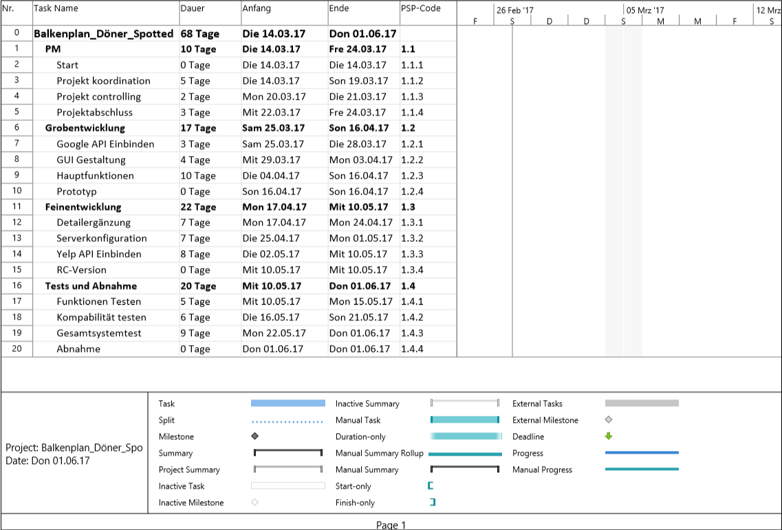
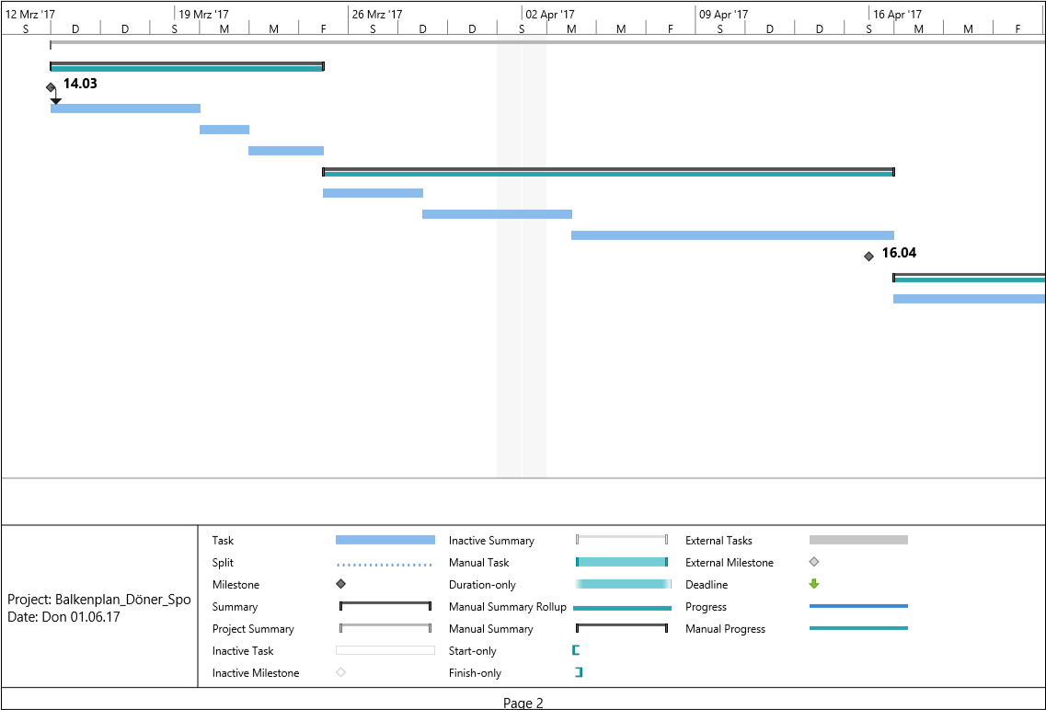
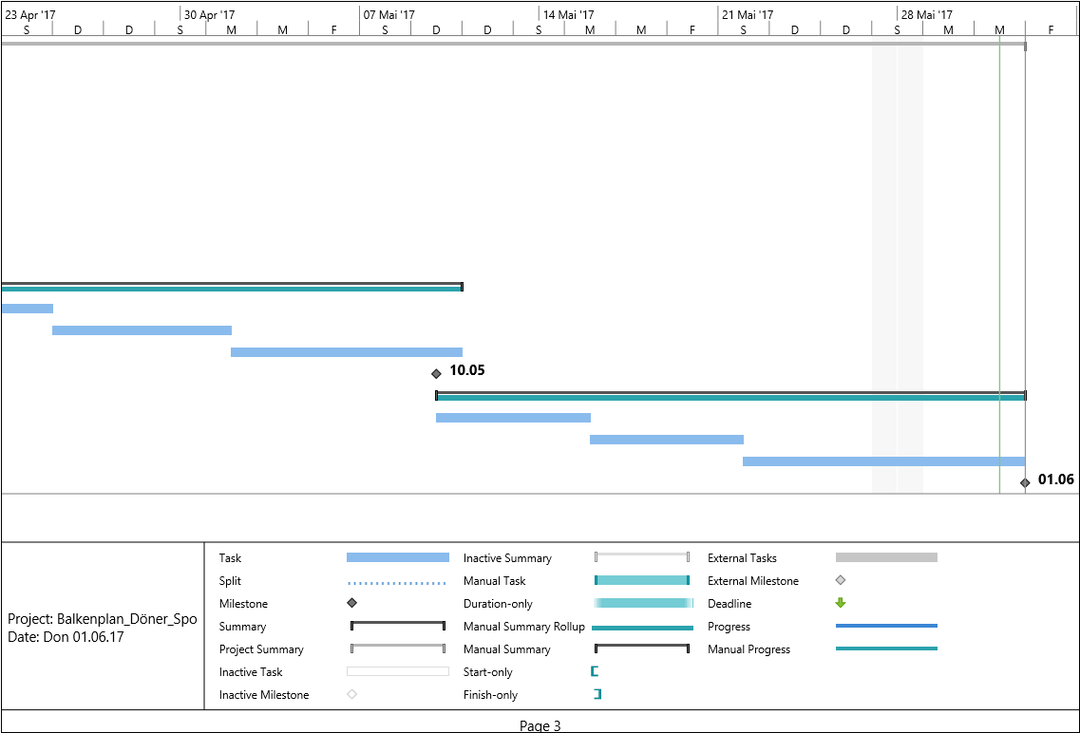

Projektpersonaleinsatzplan

Doener Spotted  001 |  |  | PROJEKT-  PERSONALEINSATZPLAN
PSP-Code | Phase/Arbeits-  paket | Ressourcen-  art |  | Planmenge  in PT | Adaptierte  Planmenge  in PT | Istmenge  in PT | Abweichung  in PT
1.1.2 | Projekt Koordination | PT |  | 5 Tage | / | / | /
1.1.3 | Projekt Controlling | PT |  | 2 Tage | / | / | /
1.1.4 | Projektabschluss | PT |  | 3 Tage | / | / | /
1.2.1 | Google API Einbinden | Google API/ Android Studio |  | 3 Tage | / | / | /
1.2.2 | GUI Gestaltung | Android Studio/ Photoshop |  | 4 Tage | / | / | /
1.2.3 | Hauptfunktionen | Android Studio |  | 10 Tage | / | / | /
1.3.1 | Detailergänzung | Android Studio |  | 7 Tage | / | / | /
1.3.3 | Yelp API einbinden | Yelp API/ Android Studio |  | 8 Tage | / | / | /
1.4.1 | Funktionen Testen | Android Smartphone |  | 5 Tage | / | / | /
1.4.2 | Kompatibilität testen | Android Smartphones mit Verschiedenen OS Versionen |  | 6 Tage | / | / | /
1.4.3 | Gesamtsystemtest |  |  | 9 Tage | / | / | /

Projektkostenplan

Doener Spotted  001 |  | PROJEKT-KOSTENPLAN
PSP-Code, AP-Bezeichnung | Kostenart |  | Plankosten | Adaptierte Plankosten per ..... | Istkosten |  | Kostenabweichung
1.4.4  RC-Version  Kosten für Google Play Developer Account | - Personal |  | 25€ | 0€ | 25€ |  | 0€
1.4.4  RC-Version  Kosten für Google Play Developer Account | - Material |  | 0€ | 0€ | 0€ |  | 0€
1.4.4  RC-Version  Kosten für Google Play Developer Account | - Fremdleistungen |  | 0€ | 0€ | 0€ |  | 0€
1.4.4  RC-Version  Kosten für Google Play Developer Account | - Sonstige |  | 0€ | 0€ | 0€ |  | 0€
1.4.4  RC-Version  Kosten für Google Play Developer Account | Gesamt |  | 25€ | 0€ | 25€ |  | 0€
1  Projekt Döner Spotted  Personalkosten | - Personal |  | 6000€ | 0€ | 6000€ |  | 0€
1  Projekt Döner Spotted  Personalkosten | - Material |  | 0€ | 0€ | 0€ |  | 0€
1  Projekt Döner Spotted  Personalkosten | - Fremdleistungen |  | 0€ | 0€ | 0€ |  | 0€
1  Projekt Döner Spotted  Personalkosten | - Sonstige |  | 0€ | 0€ | 0€ |  | 0€
1  Projekt Döner Spotted  Personalkosten | Gesamt |  | 0€ | 0€ | 6000€ |  | 0€
Projektkosten |  |  | 6025€ | 0€ | 6025€ |  | 0€

Projektkommunikationsstrukturen

Doener Spotted  001 |  | PROJEKT-  KOMMUNIKATION
Bezeichnung | Ziele, Inhalte |  | Teilnehmer | Termine | Ort
Projektcontrolling-  Sitzung | - Projektstatus  - Controlling Leistungsfortschritt,  - Soziales Projektcontrolling  - Diskussion übergeordneter Problemstellungen |  | Matthias Tieber,  Jan Langela,  Simon Appel,  Armin Freudenthaler | Jeder Do 15:10 -15:30 | TGM H1129

Projekt-„Spielregeln“
- Alle Daten die für das Projekt benötigt werden müssen bei GitHub abgelegt werden
- Jeder Fortschritt muss Dokumentiert werden
- Zwischenabnahmen durch Projektleiter

Projektrisikoanalyse

 |  | PROJEKT-RISIKOANALYSE
PSP-  Code | Arbeispaket-  bezeichnung | Risiko-  beschreibung,  Ursache |  | Priorität | Risiko-  kosten | Eintritts-  wahrschein-lichkeit | Risiko-  wert |  | Ver-  zögerung |  | Präventive und  korrektive Maßnahmen |  | Risiko-  minimierungs-  kosten
(Code) | (Text) | (Text) |  | (Auswahl) | (Euro) | (Prozent) | (Euro) |  | (Wochen) |  | (Text) |  | (Euro)
1.2.1 | Google API einbinden | Problem beim Einbinden |  | Niedrig | 300 | 5 | 100 |  | 2 |  | Von Anfang an achten, dass das Einbinden möglich ist/ andere API benutzen |  | 0
1.3.3 | Yelp API einbinden | Problem beim Einbinden |  | Mittel | 150 | 30 | 100 |  | 1 |  | Von Anfang an achten, dass das Einbinden möglich ist/  Andere API benutzen |  | 0
Summe Projekt

Projektdokumentation

Bereich | Beschreibung
Ablage | Auf Github:  https://github.com/janpilu/Doener-Spotted/
Zugriffs-berechtigung | Jede Person kann auf die Dokumentation zugreifen, aber nur die Projektmitglieder können sie umschreiben.
Namenskonvention | //
Spielregeln

Projektstart

Protokolle – Projektstart
Projektstart war am 14.03.2017

Projektstart-Workshop
- Einführung in Adroid Studio
- Einführung in Datenbanksysteme
- YELP API

Projektauftraggeber-Sitzung

Datum | Thema
30.03.2017 | Projektzwischenpräsentation
20.04.2017 | Projektzwischenpräsentation
18.05.2017 | Projektzwischenpräsentation

Projektkoordination

Abnahme Arbeitspakete
Doener Spotted  001 |  | ABNAHME  ARBEITSPAKETE
PSP-Code | Arbeitspaket |  | AP-Verantw. | Datum | Abnahme durch | Unterschrift
1.2.1 | Google API Einbinden
1.2.2 | GUI Gestaltung
1.2.3 | Hauptfunktionen
1.3.1 | Detailergänzung
1.3.2 | Server Konfiguration
1.3.3 | Yelp API einbinden

Protokolle – Projektkoordination

Projektcontrolling

Aktueller Projektfortschrittsbericht
Doener Spotted  001 | PROJEKT-FORTSCHRITTSBERICHT  per 13.03.2017
  Projektkrise  Projekt in Schwierigkeiten  Projekt planmäßig  |  | - Gesamtstatus  Planmäßiger Ablauf der Arbeitsschritte
2) Status Ziele  - Der Meilenstein Prototyp wird vermutlich planmäßig erreicht werden |  |  | Maßnahmen:  - Derzeitiges Arbeitstempo beibehalten
3) Status Leistungsfortschritt  - Das Icon der App wurde erstellt  - Die ersten Funktionen der App wurden eingefügt |  |  | Maßnahmen:  - /
4) Status Termine  - Meilenstein Prototyp am 10.04.2017 |  |  | Maßnahmen:  - Arbeitstempo beibehalten um den Meilenstein pünktlich zu erreichen
5) Status Ressourcen/Kosten  - Personale Ressourcen, Projektkosten wurden nicht überschritten |  |  | Maßnahmen:  - /
6) Status Kontext  - / |  |  | Maßnahmen:  - /
7) Status Organisation/Kultur  - An der Organisation wurde nichts geändert |  |  | Maßnahmen:  - /

Doener Spotted  001 | PROJEKT-FORTSCHRITTSBERICHT  per 13.04.2017
Projektkrise  Projekt in Schwierigkeiten  Projekt planmäßig |  | - Gesamtstatus  Planmäßiger Ablauf der Arbeitsschritte  Prototyp wurde fertiggestellt
2) Status Ziele  - Meilenstein wurde am 10.04.2017 fertiggestellt |  |  | Maßnahmen:  - Derzeitiges Arbeitstempo beibehalten
3) Status Leistungsfortschritt  - Prototyp der App mit gewolltem Design |  |  | Maßnahmen:  - /
4) Status Termine  - Meilenstein Prototyp am 10.04.2017 abgeschlossen |  |  | Maßnahmen:  - /
5) Status Ressourcen/Kosten  - Personale Ressourcen, Projektkosten wurden nicht überschritten |  |  | Maßnahmen:  - /
6) Status Kontext  - Falls Probleme mit dem Prototyp auftreten, wird die GUI überarbeitet werden. |  |  | Maßnahmen:  - Prototyp präsentieren und Testen lassen
7) Status Organisation/Kultur  - An der Organisation wurde nichts geändert |  |  | Maßnahmen:  - /

Doener Spotted  001 | PROJEKT-FORTSCHRITTSBERICHT  per 29.04.2017
Projektkrise  Projekt in Schwierigkeiten  Projekt planmäßig |  | - Gesamtstatus  Komplette Projektteam hat einen wöchigen Termin in Sofia
2) Status Ziele  - Der Meilenstein RC-Version wird vermutlich verspätet erreicht werden |  |  | Maßnahmen:  - Derzeitiges Arbeitstempo erhöhen
3) Status Leistungsfortschritt  - Es gab keinen Fortschritt, da das ganze Team nicht an der App weiterentwickeln konnte. |  |  | Maßnahmen:  - Die Woche durch längere Arbeitszeiten wieder einbringen.
4) Status Termine  - Meilenstein RC-Version verschoben an 29.05.2017 |  |  | Maßnahmen:  - Arbeitstempo erhöhen um den Meilenstein pünktlich zu erreichen
5) Status Ressourcen/Kosten  - Personale Ressourcen, Projektkosten wurden nicht überschritten |  |  | Maßnahmen:  - /
6) Status Kontext  - / |  |  | Maßnahmen:  - /
7) Status Organisation/Kultur  - An der Organisation wurde nicht geändert |  |  | Maßnahmen:  - /

Doener Spotted  001  Projektkrise  Projekt in Schwierigkeiten  Projekt planmäßig | PROJEKT-FORTSCHRITTSBERICHT  per 15.05.2017
- Gesamtstatus

Zeitdruck

2) Status Ziele  - Der Meilenstein RC-Version wird vermutlich verspätet erreicht werden |  |  | Maßnahmen:  - Derzeitiges Arbeitstempo erhöhen
3) Status Leistungsfortschritt  - Es gab nur geringe Fortschritte, da das ganze Team viel Zeit in die Schule investieren musste |  |  | Maßnahmen:  - Die Woche durch längere Arbeitszeiten wieder einbringen. Weniger Zeit in die Schule investieren
4) Status Termine  - Meilenstein RC-Version verschoben an 31.05.2017 |  |  | Maßnahmen:  - Arbeitstempo erhöhen um den Meilenstein pünktlich zu erreichen
5) Status Ressourcen/Kosten  - Personale Ressourcen, Projektkosten wurden nicht überschritten |  |  | Maßnahmen:  - /
6) Status Kontext  - Das Team wird vom 22.05.2017- 27.05.2017 in Kärnten auf der Sommersportwoche sein. |  |  | Maßnahmen:  - Versuchen etwas freie Zeit in das Projekt stecken.
7) Status Organisation/Kultur  - Fixe Arbeitszeiten werden für die Sportwoche geändert werden. ➔ Freie Arbeitszeiten |  |  | Maßnahmen:  - Arbeiten sobald man Zeit für das Projekt findet.

Doener Spotted  001  Projektkrise  Projekt in Schwierigkeiten  Projekt planmäßig | PROJEKT-FORTSCHRITTSBERICHT  per 20.05.2017
- Gesamtstatus

Projekt wird nicht rechtzeitig beendet werden

2) Status Ziele  - Der Meilenstein RC-Version wird deutlich verspätet erreicht werden |  |  | Maßnahmen:  - Derzeitiges Arbeitstempo erhöhen
3) Status Leistungsfortschritt  - Es gab nur geringe Fortschritte, da das ganze Team viel Zeit in die Schule investieren musste |  |  | Maßnahmen:  - Die Woche durch längere Arbeitszeiten wieder einbringen. Weniger Zeit in die Schule investieren
4) Status Termine  - Meilenstein RC-Version verschoben an 01.07.2017 |  |  | Maßnahmen:  - Arbeitstempo erhöhen um den Meilenstein zu erreichen
5) Status Ressourcen/Kosten  - Personale Ressourcen, Projektkosten wurden nicht überschritten |  |  | Maßnahmen:  - /
6) Status Kontext  - / |  |  | Maßnahmen:  - /
7) Status Organisation/Kultur  - / |  |  | Maßnahmen:  - /

Weitere Projektfortschrittsberichte

Protokolle – Projektcontrolling

Projektcontrolling-Sitzungen

Projektauftraggeber-Sitzungen

Projektabschluss

Projektabschlussbericht

Doener Spotted  001 |  | PROJEKT-  ABSCHLUSSBERICHT
- Gesamteindruck |  |  | - Reflexion: Zielereichung
- Reflexion: Leistungen/Termine

- Reflexion: Ressourcen/Kosten

- Reflexion: Interne Organisation/ Umweltbeziehungen

- Leistungsbeurteilung (ProjektauftraggeberIn, ProjektleiterIn, ProjektmitarbeiterIn) |  |  | - Lessons learned (Zusammenfassende Erfahrungen und Verbesserungsvorschläge)
- Planung Nachprojektphase, Restaufgaben
 | To-Do |  |  | Zuständigkeit |  | Termin
- Projektabnahme

Tieber Mathias, (ProjektauftraggeberIn) Tieber Mathias, (ProjektleiterIn)

Protokolle – Projektabschluss

Projektabschluss-Workshop

